10. ВЫПОЛНЕНИЕ КОНТРОЛЬНОЙ РАБОТЫ
10.1. РЕКОМЕНДАЦИИ К ВЫПОЛНЕНИЮ КОНТРОЛЬНОЙ РАБОТЫ
- Приступать к выполнению задания необходимо лишь после изучения соответствующего учебного материала.
- Студенты заочного отделения выполняют работу на одной стороне листа формата А4 или в тетради чернилами, разборчивым почерком. Титульный лист оформить согласно примеру. Студенты заочного обучения дополнительно указывают дату отсылки работы и точный почтовый адрес.
- Перед решением каждой задачи надо выписать полностью ее условие, составить аккуратно схему в масштабе и указать на ней величины, необходимые для расчета.
- Решение должно сопровождаться краткими и грамотными, без сокращения слов, пояснениями и чертежами; ссылкой на рисунки и использованную литературу. Необходимо избегать механического пересказа учебника.
- Все вычисления следует проводить с точностью до трех значащих цифр. Размеры подобранных сечений округлить согласно ГОСТу.
- Размерность величин, получаемых в результате вычислений, должна соответствовать Международной системе единиц (см. приложение П2).
- После выполнения контрольная работа предъявляется для проверки и защиты. При защите студент должен уметь решать задачи по соответствующим разделам курса. Работа должна быть выполнена в установленные графиком сроки и быть зарегистрированной в деканате не позднее недели до начала зачетно-экзаменационной сессии.
- В зависимости от специальности и объема курса преподаватель может варьировать количество контрольных задач.

Выбор варианта производится с использованием номера зачетной книжки по табл.10.1. Исходные для расчета данные выбирают из табл. 10.2

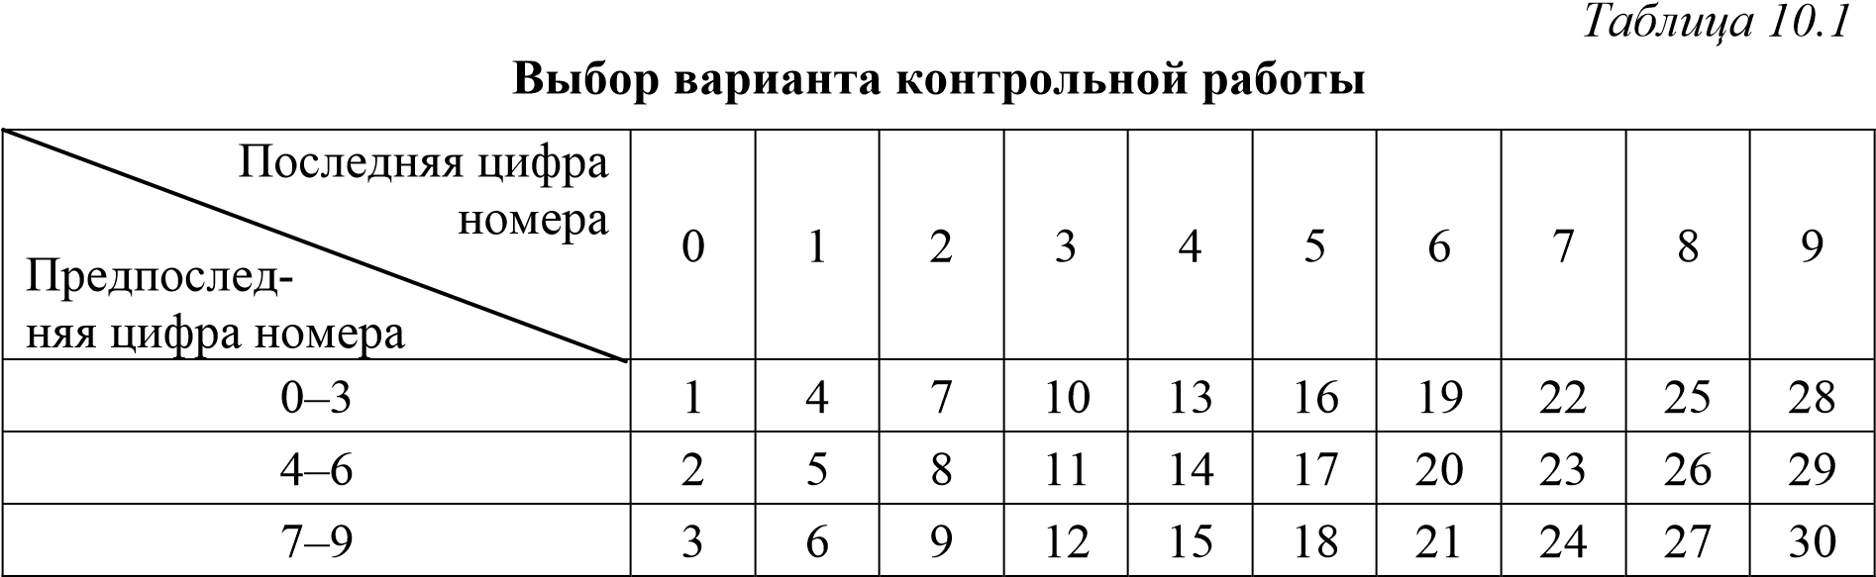

Таблица 10.2
№  варианта | №  схемы | Силы, кН |  |  |  | Моменты, кН⋅м |  |  |  | Нагрузка  ,  кН  /  м | Длины участков, м |  |  |  | Марка  стали
 |  | F | F1 | F2 | F3 | М0 | M1 | M2 | M3 | q | a | b | c | e
1 | 1 | 10 | 15 | 35 | 40 | 25 | 10 | 15 | 50 | 40 | 0,5 | 0,6 | 0,7 | 0,9 | Ст2
2 | 2 | 15 | 20 | 30 | 50 | 20 | 15 | 10 | 25 | 35 | 0,6 | 0,7 | 0,8 | 1,0 | Ст3
3 | 3 | 20 | 25 | 20 | 35 | 15 | 20 | 15 | 30 | 30 | 0,7 | 0,8 | 1,0 | 1,2 | Ст4
4 | 4 | 25 | 30 | 35 | 30 | 10 | 25 | 20 | 35 | 25 | 0,8 | 1,0 | 1,2 | 1,4 | Ст5
5 | 5 | 30 | 35 | 15 | 20 | 35 | 40 | 30 | 40 | 20 | 0,9 | 1,0 | 1,3 | 1,6 | Ст6
6 | 6 | 35 | 40 | 10 | 25 | 45 | 50 | 45 | 50 | 15 | 1,0 | 1,2 | 1,4 | 1,7 | Ст2
7 | 7 | 40 | 45 | 50 | 20 | 30 | 35 | 30 | 35 | 10 | 1,2 | 1,3 | 1,5 | 1,8 | Ст3
8 | 8 | 10 | 50 | 45 | 55 | 25 | 30 | 25 | 40 | 30 | 1,3 | 1,5 | 1,9 | 2,2 | Ст4
9 | 9 | 15 | 10 | 35 | 40 | 20 | 25 | 20 | 45 | 25 | 1,4 | 1,7 | 2,2 | 2,7 | Ст5
10 | 10 | 20 | 15 | 30 | 50 | 15 | 20 | 10 | 25 | 20 | 1,5 | 1,9 | 2,3 | 2,9 | Ст6
11 | 1 | 25 | 20 | 25 | 30 | 10 | 15 | 10 | 25 | 15 | 0,6 | 0,8 | 0,9 | 1,2 | Ст2
12 | 2 | 30 | 25 | 20 | 35 | 45 | 50 | 40 | 45 | 10 | 0,7 | 0,9 | 1,1 | 1,3 | Ст3
13 | 3 | 35 | 30 | 15 | 25 | 40 | 45 | 35 | 40 | 35 | 0,8 | 1,0 | 1,2 | 1,6 | Ст4
14 | 4 | 40 | 35 | 10 | 15 | 35 | 30 | 40 | 50 | 30 | 0,9 | 1,2 | 1,4 | 1,8 | Ст5
15 | 5 | 10 | 40 | 45 | 50 | 30 | 35 | 25 | 30 | 25 | 1,0 | 1,3 | 1,6 | 2,0 | Ст6
16 | 6 | 15 | 10 | 35 | 40 | 25 | 30 | 20 | 35 | 20 | 1,1 | 1,3 | 1,7 | 2,1 | Ст2
17 | 7 | 20 | 15 | 40 | 55 | 20 | 25 | 15 | 20 | 15 | 1,2 | 1,3 | 1,8 | 2,3 | Ст3
18 | 8 | 25 | 20 | 30 | 35 | 15 | 20 | 10 | 40 | 10 | 1,3 | 1,6 | 2,0 | 2,5 | Ст4
19 | 9 | 30 | 25 | 15 | 20 | 10 | 15 | 20 | 45 | 15 | 1,4 | 1,7 | 2,2 | 2,7 | Ст5
20 | 10 | 35 | 30 | 25 | 30 | 20 | 25 | 15 | 50 | 20 | 1,5 | 1,8 | 2,3 | 2,9 | Ст6
21 | 1 | 40 | 35 | 10 | 15 | 30 | 35 | 30 | 15 | 25 | 1,6 | 2,0 | 2,5 | 3,1 | Ст2
22 | 2 | 10 | 40 | 50 | 35 | 40 | 45 | 40 | 25 | 30 | 1,5 | 1,9 | 2,4 | 3,0 | Ст3
23 | 3 | 15 | 20 | 25 | 35 | 45 | 50 | 45 | 35 | 35 | 1,4 | 1,8 | 2,1 | 2,7 | Ст4
24 | 4 | 20 | 15 | 35 | 40 | 35 | 40 | 35 | 55 | 40 | 1,3 | 1,6 | 2,0 | 2,4 | Ст5
25 | 5 | 25 | 35 | 40 | 45 | 30 | 35 | 30 | 40 | 25 | 1,2 | 1,4 | 1,7 | 2,2 | Ст6
26 | 6 | 18 | 22 | 24 | 16 | 26 | 14 | 20 | 36 | 22 | 0,5 | 0,8 | 0,9 | 1,1 | Ст2
27 | 7 | 16 | 26 | 32 | 14 | 20 | 18 | 22 | 32 | 20 | 0,6 | 0,9 | 1,0 | 1,2 | Ст3
28 | 8 | 14 | 12 | 22 | 32 | 18 | 24 | 18 | 28 | 18 | 0,7 | 1,0 | 1,2 | 1,4 | Ст4
29 | 9 | 12 | 16 | 24 | 28 | 14 | 26 | 28 | 20 | 16 | 0,8 | 1,1 | 1,3 | 1,6 | Ст5
30 | 10 | 8 | 12 | 18 | 24 | 14 | 22 | 10 | 16 | 20 | 0,9 | 1,3 | 1,4 | 1,7 | Ст6
10.2. ЗАДАНИЯ К КОНТРОЛЬНОЙ РАБОТЕ

Расчеты на прочность и жесткость при растяжении и кручении
Задачи 1 и 2. Для заданных расчетных схем (рис. 10.1 и 10.2), выбранных в соответствии с шифром, выполнить расчеты на прочность и жесткость: определить внутренние силовые факторы по участкам и построить эпюры, определить положение опасного сечения, из условия прочности подобрать размеры поперечных сечений, определить деформации каждого из участков в отдельности, построить эпюры перемещения сечений.

Расчет на прочность при изгибе
Задача 3. Для стальной балки (рис. 10.3), подобрать поперечное сечение в нескольких вариантах исполнения: двутавровое, прямоугольное с отношением высоты к ширине h/b = 1,5, круглое и трубчатое c отношением d/D = 0,8. Варианты исполнения сопоставить по металлоемкости. Выполнить проверку прочности по касательным напряжениям.

Расчеты на прочность при сложном сопротивлении
Задача 4. Для стального бруса с ломаной геометрической осью (рис. 10.4) определить внутренние усилия на каждом участке. Построить эпюры внутренних усилий (значения усилий в буквенном выражении), определить положения опасных сечений. Подобрать размеры поперечных сечений в виде прямоугольника с отношением сторон h/b = 2, круга и кольца с отношением диаметров d/D = 0,8. Размеры сечений округлить до стандартных значений.
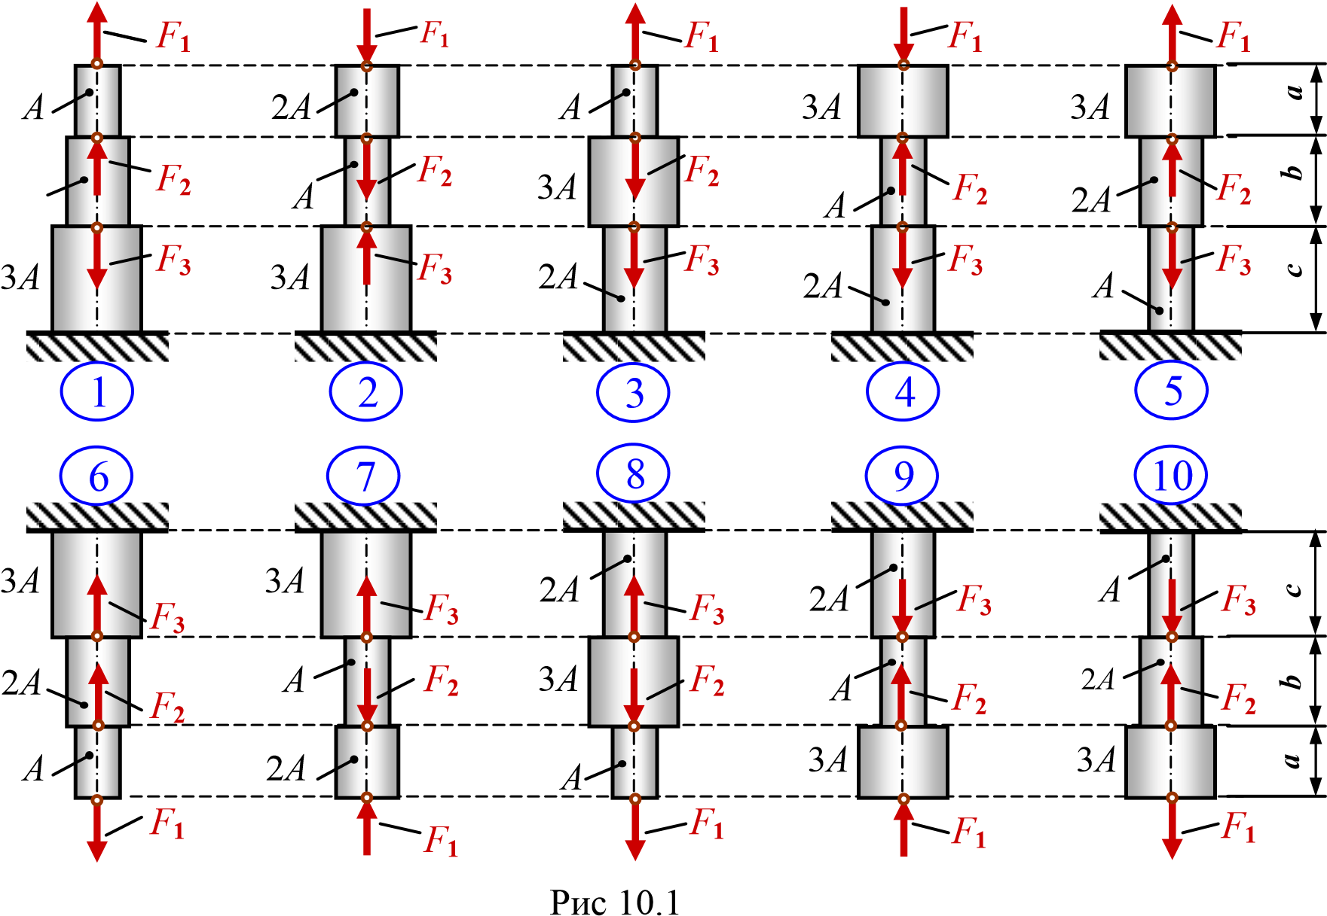2А
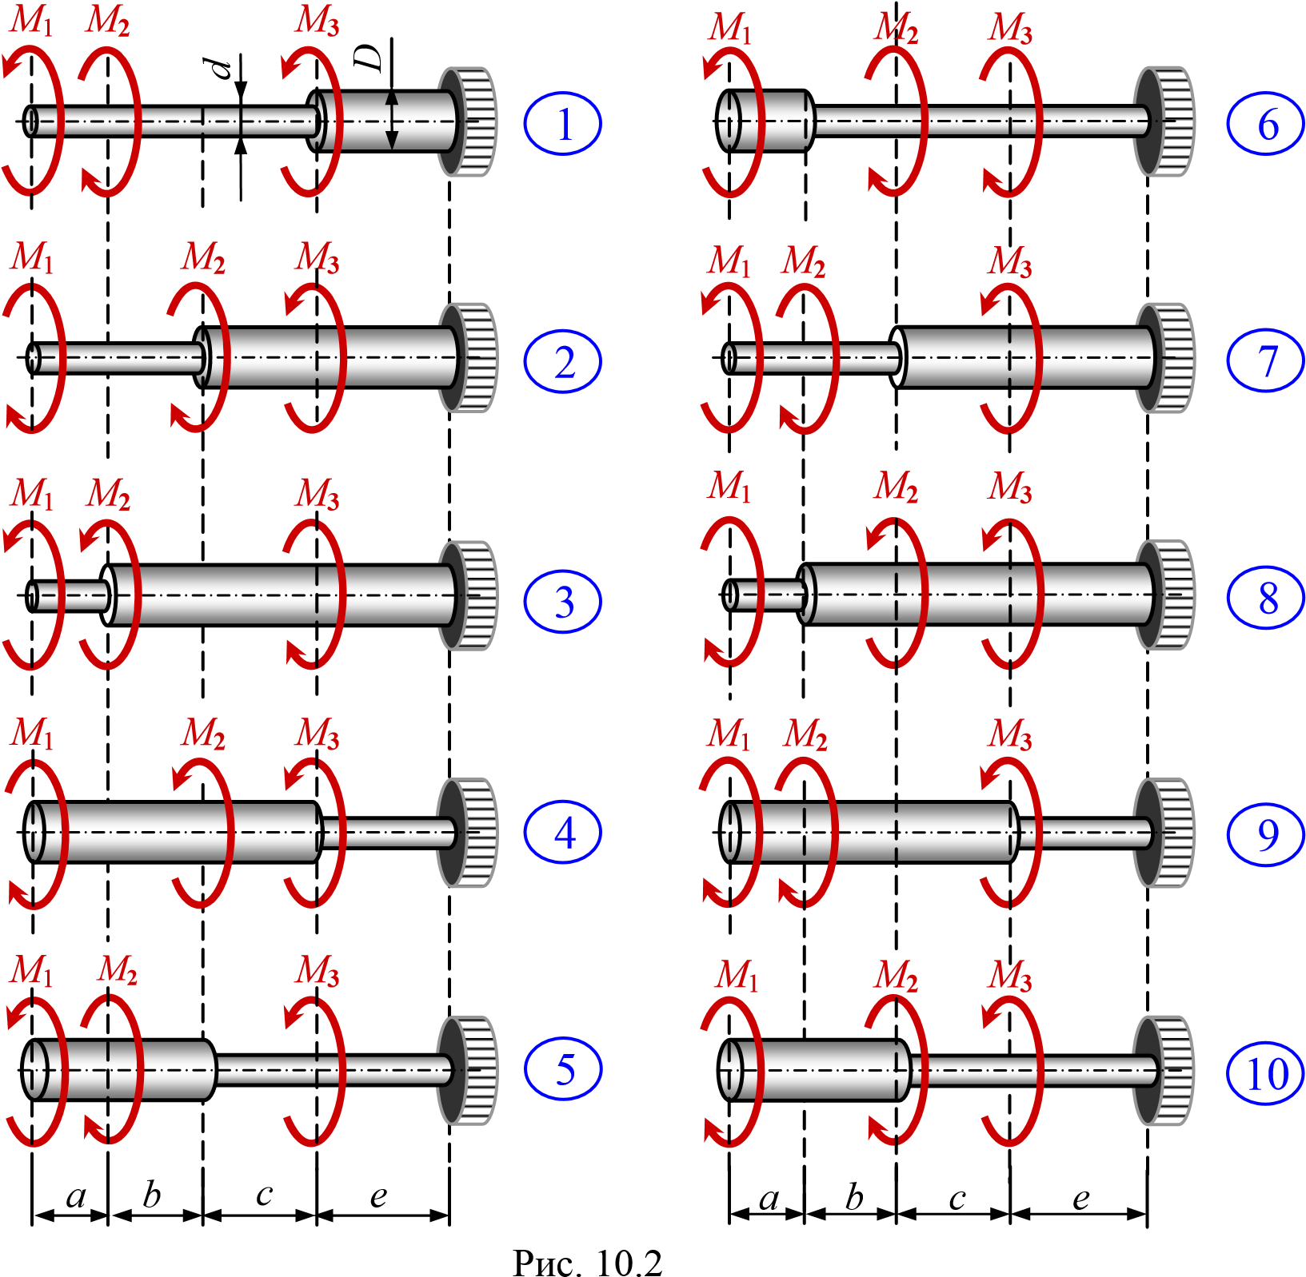
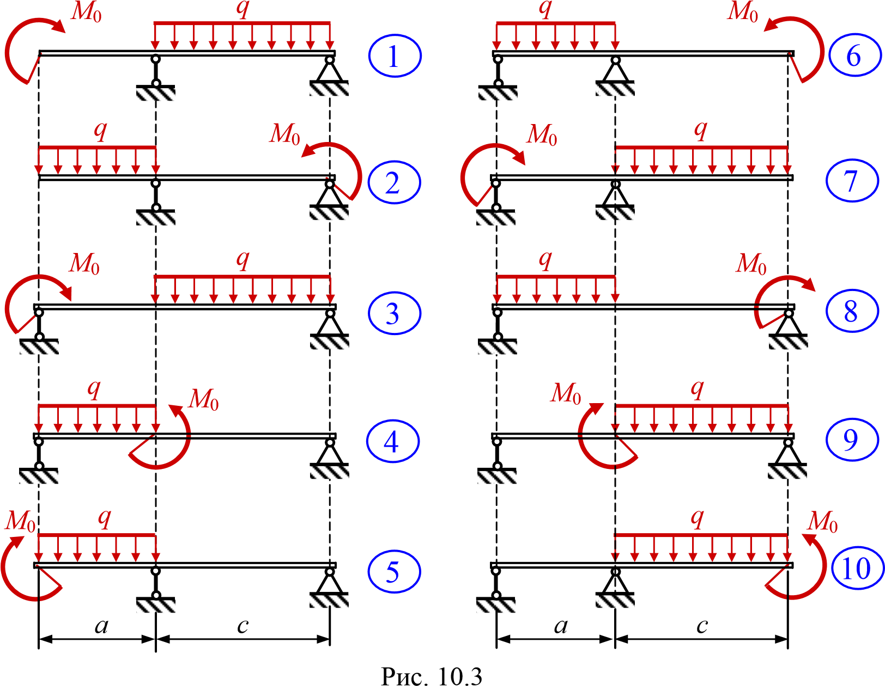
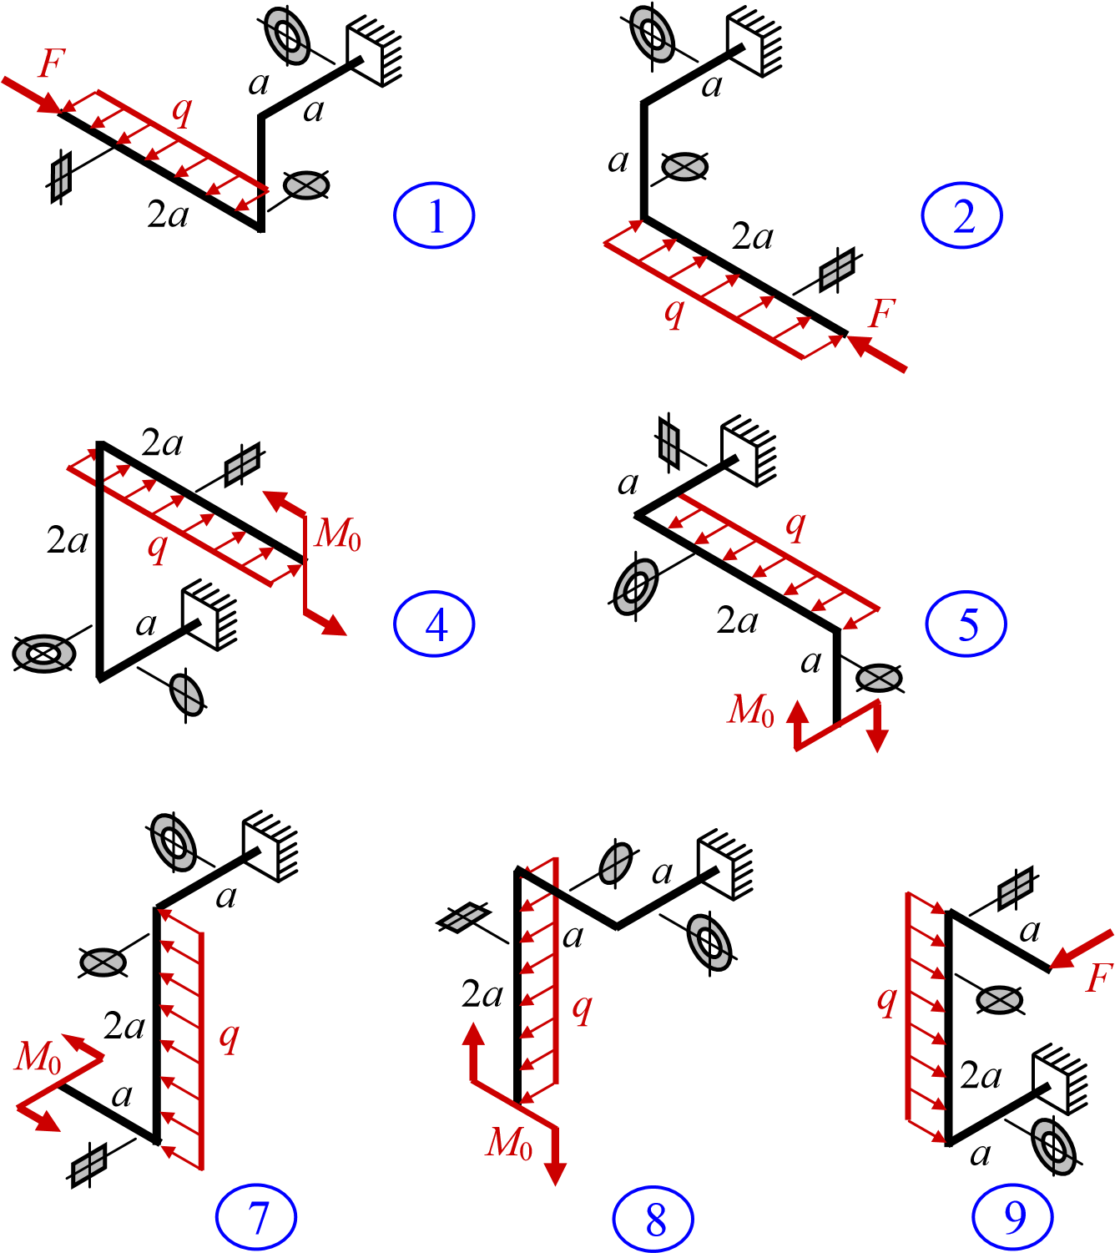
q
2
a
a
F
q
F
2
a
a
2
a
3

F
q
2
a
a
a
10

6

Рис. 10.4
ПРИЛОЖЕНИЕ 1

ПРИМЕРЫ РЕШЕНИЯ ЗАДАЧ Задача № 1
Ступенчатый брус из стали Ст4 нагружен, как показано
на рис. П.1.1, а. Из условия прочности подобрать размеры поперечного сечения. Построить эпюру перемещения сечений. Дано: F₁ = 28 кН; F₂ = 15 кН; F₃ = 22 кН; a = 0,6 м; b = 0,8 м; c = 1,1 м.

Решение

I. Определение внутренних усилий и напряжений. В за-
щемлении возникает опорная реакция R (рис. П1.1, а), вычислять которую нет необходимости, поскольку внутренние усилия станем определять, рассматривая брус со свободного конца. Методом сечений находим внутренние усилия на каждом из участков, проецируя силы на продольную ось бруса (см. пример 1.1). Строим эпюру внутренних усилий (рис. П.1.1, б).
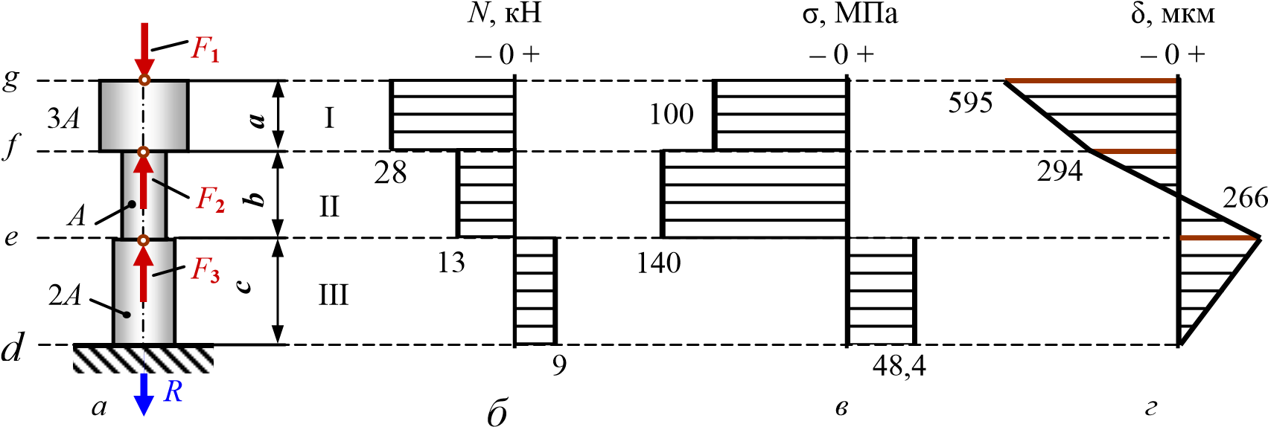
Рис. П1.1. Схема нагружения стержня (а), эпюра внутренних усилий (б), эпюра напряжений (в), эпюра перемещения сечений (г)
N_{I} = –F₁ = –28 кН; | σ =_{I} = = −9,33 ;  A_{I} 3A À
N_{II} = –F₁ + F₂ = –28 + 15 = –13 кН; | N −13 êÍ  σ =_{II} ^{II} = = −13 ;  A_{II} A À N 9 êÍ
N^{I} −28 êÍ
N_{III} = –F₁ + F₂ + F₃ = –28 + 15 + 22 = 9 кН; σIII = ^{III} = = 4,5 .
A_{III} 2A À
Проверка. Сечениям, к которым приложена сосредоточенная сила, на эпюре N соответствуют скачки на величину приложенной силы и в направлении ее действия:
Сечение g: ΔN_{g} = (N_{I} – 0) = (–28 – 0) = –28 кН = F₁ | (скачок в минус)
Сечение f: ΔN_{f} = (N_{II} – N_{I}) = (–13 – (–28)) = 15 кН = F₂ | (скачок в плюс)
Сечение e: ΔN_{e} = (N_{III} – N_{II}) = (9 – (–13)) = 22 кН = F₃ | (скачок в плюс)
Определив напряжения, приходим к выводу, что опасным является участок II. Знак напряжения в расчетах на прочность элементов из пла-
стичных материалов роли не играет, поскольку они сопротивляются растягивающим и сжимающим нагрузкам одинаково.
- Проектный расчет. Из условия прочности при растяжении находим требуемое значение площади поперечного сечения
N [ ]σ ; ⇒ A ≥ N = 13⋅10³ = 9,286⋅10₋5м2 . σ = ≤
A [ ]σ 140⋅10⁶
Допускаемое напряжение назначено согласно рекомендациям таблицы П1.
Вычислив фактические напряжения на каждом из участков, строим эпюру напряжений (рис. П1.1, в).
A_{I} = 3A = 3·0,929 = 2,787 см²; | N  σI = I = − 28000−4 = −100,4 МПа ;  A_{I} 2,787⋅10
A_{II} = A = 0,929 см²; | N  σII = II = −13000−4 = −140 МПа;  A_{II} 0,929⋅10  N_{III} 9000
A_{III} = 2A = 2·0,929 = 1,858 см²; σ_{III} = A_{III} = 1,858⋅10₋₄ = 48,4 МПа.
- Деформации бруса. Удлинения каждого из участков определим, используя закон Гука при растяжении:
ΔI = NI ⋅a 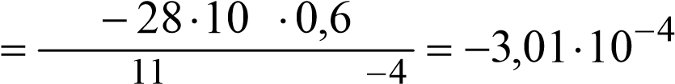3 м;
E ⋅ A_{I} 2⋅10 ⋅2,787⋅10
ΔII = N^{II ⋅b} 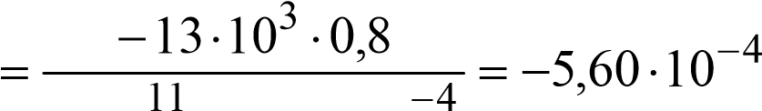м;
E ⋅ A_{II} 2⋅10 ⋅0,929⋅10
ΔIII = NIII ⋅c 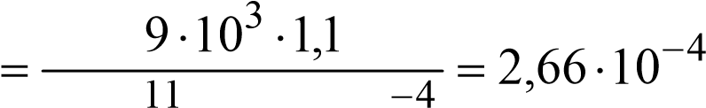м.
E ⋅ A_{III} 2⋅10 ⋅1,858⋅10
Для построения эпюры перемещения сечений начало отсчета выберем в сечении d, поскольку оно неподвижно (защемлено).
δ_{d} = 0; δ_{e} = ΔIII = 266 мкм; δ _{f} = ΔIII + ΔII = 266−560 = −294 мкм; δ_{g} = ΔIII + ΔII + ΔI = 266−560−301= −595 мкм.
Строим эпюру перемещения сечений (рис. П1.1, г).
Вывод. Найдено положение опасного участка в ступенчатом брусе. Из условия прочности подобрана площадь поперечного сечения опасного участка. Исходя из заданного соотношения площадей, вычислены площади поперечных сечений остальных участков. Рассчитаны деформации каждого из участков, построена эпюра перемещений сечений; полная длина бруса уменьшилась на 0,595 мм.
Задача № 2. К ступенчатому валу из стали
Дано:
Ст5 с отношением диаметров D/d = 2 приложе-
ны крутящие моменты, как показано на рисунке П1.2, а. Из условия прочности при кручении определить диаметры вала. Построить эпюру углов закручивания.  Решение | M₁ = 15 кН; a = 0,6 м;  M₂ = 22 кН; b = 0,8 м; M₃ = 28 кН; c = 1,1 м; e = 1,2 м.
I. Определение внутренних усилий и напряжений. В защемлении возникает опорный момент М (рис. П.1.2, а), вычислять который нет необходимости, поскольку внутренние усилия станем определять, рассматривая брус со свободного конца. Методом сечений находим внутренние усилия на каждом из участков, составляя сумму моментов относительно продольной оси бруса (см. пример 1.3). Строим эпюру внутренних усилий (рис. П1.2, б). _{I II III IV}
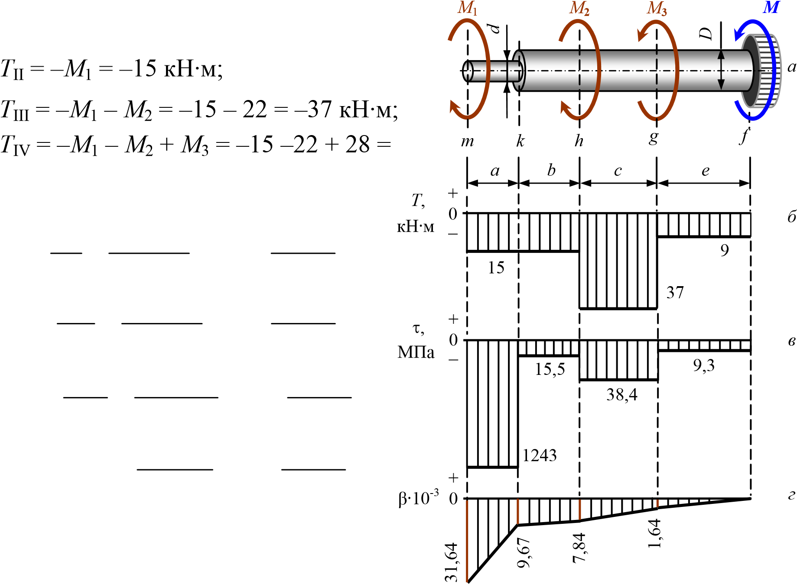
T_{I} = –M₁ = –15 кН·м;
= –9 кН·м;

T^{I} = −15⋅16 = −240кН ⋅м; τ_{I} = W_{I} π⋅d ₃ πd ₃
T^{II} = −15⋅16 = −30кН ⋅м; τ_{II} = W_{II} π(2d)₃ πd ₃
T^{III} = − 37⋅16 = −74 кН ⋅м; τIII = 3 ₃
W_{III} π(2d) πd
T^{IV} = − 9⋅16 = −18кН ⋅м . τ_{IV} = W_{IV} π(2d)₃ πd ₃
Проверка. Сечениям, к которым приложена пара сила, на эпюре Т соответствуют скачки на
величину приложенного момента и в направлении его действия. | Рис. П1.2. Схема нагружения ступенчатого вала (а), эпюра внутренних усилий (б),  эпюра напряжений (в), эпюра углов закручивания сечений (г)
Сечение m: ΔT_{m} = (T_{I} – 0) = (–15 – 0) = –15 кН = M₁ |  | (скачок в минус)
Сечение h: ΔT_{h} = (T_{II} – T_{I}) = (–37 – (–15)) = –22 кН = M₂ |  | (скачок в минус)
Сечение g: ΔT_{g} = (T_{III} – T_{II}) = (–37– (–9)) = –28 кН = M₃ |  | (скачок в плюс)
Определив касательные напряжения, приходим к выводу, что опасным является участок I. Знак напряжения в расчетах на прочность элементов из пластичных материалов роли не играет.
II. Проектный расчет. Из условия прочности при кручении находим требуемое значение полярного момента сопротивления сечения
T [ ]τ ; ⇒ W_{p} ≥ [ ]T = 15⋅10³6 =1,2⋅10₋4м3 . τ = ≤
W_{p} τ 125⋅10
π⋅d3 16⋅W
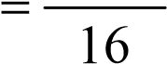
Поскольку Wp, то d ≥ 3 p = 3 16⋅1,2⋅10−4 = 0,0849 м.
π π
Принимаем полученное значение диаметра вала, округлив до стандартного значения: d = 85 мм, D = 170 мм. Допускаемое напряжение для стали Ст5 при кручении назначено согласно рекомендациям таблицы П1.
Вычислив фактические напряжения на каждом из участков, строим эпюру напряжений (рис. П2.2, в).
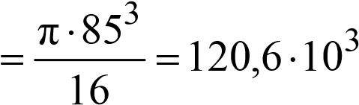
T
W_{p}Iмм³; τI = W_{p}I_{I} = 120−15000,6⋅10−6 = −124,4 МПа ;
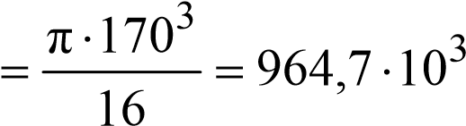
T
W_{p}IIмм³; τII = W_{p}IIII = 964−15000,7⋅10−6 = −15,5 МПа ;
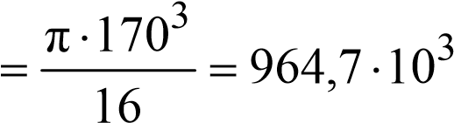
T
W_{p}IIIмм³; τIII = W_{p}IIIIII = 964− 37000,7⋅10−6 = −38,4 МПа.
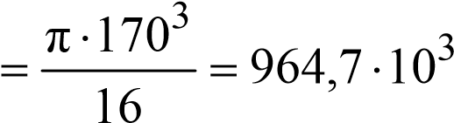
T
WpIVмм3; τIV = W_{p}IVIV = 964−,90007⋅10−6 = −9,3 МПа.
III. Деформации вала. Угол закручивания каждого из участков определим, используя закон Гука при кручении, вычислив предварительно полярные моменты инерции. Для участков II, III и IV они одинаковы.
I pI 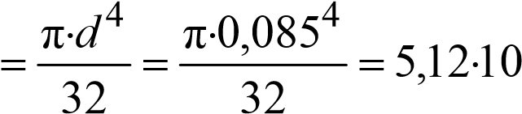−6 м4; I pII 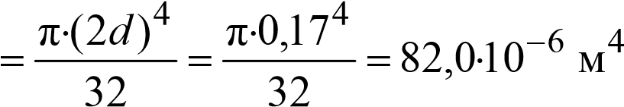.
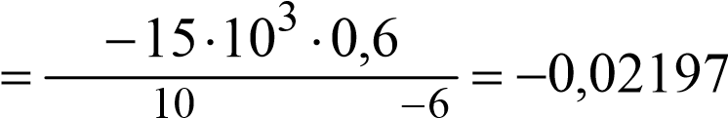
TI ⋅a; φI =
G⋅I _{pI} 8⋅10 ⋅5,12⋅10
T^{II} ⋅b −15⋅10³ ⋅0,8
φII = G = ₁₀ ₋₆ = −0,00183;
⋅I _{pII} 8⋅10 ⋅82,0⋅10

φ_{III} = TIII ⋅c 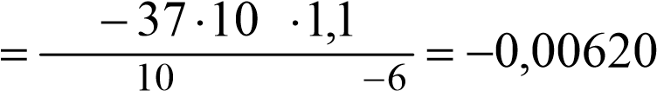3 ;
G⋅I _{p}III 8⋅10 ⋅82,0⋅10
φIV = TIV ⋅e = −109⋅103 ⋅1,2 −6 = −0,00164. G⋅I pIV 8⋅10 ⋅82,0⋅10
Здесь G = 80 ГПа – модуль касательной упругости.
Для построения эпюры перемещения сечений начало отсчета выберем в сечении f, поскольку оно неподвижно (защемлено): β _{f} = 0; β_{g} = φ_{IV} = −1,64⋅10⁻³; β_{h} = φ_{IV} + φ_{III} = (−1,64 −6,20)⋅10⁻³ = −7,84⋅10⁻³; β_{k} = φ_{IV} + φ_{III} + φ_{II} = (−1,64 −6,20−1,83)⋅10⁻³ = −9,67⋅10⁻³ ; β_{m} = φ_{IV} + φ_{III} + φ_{II} + φ_{I} = (−1,64 −6,20−1,83− 21,97)⋅10⁻³ = −31,64⋅10⁻³ . Строим эпюру углов закручивания сечений (рис. П1.2, г).
Вывод. Найдено положение опасного участка в ступенчатом вале. Из условия прочности подобран диаметр вала опасного сечения. Исходя из заданного соотношения диаметров, вычислены размеры поперечных сечений остальных участков. Рассчитаны деформации каждого из участков, построена эпюра углов закручивания сечений; крайнее левое сечение вала повернулось относительно защемления на угол 0,03164 радиана.

Задача № 3
Для балки из стали Ст3, схема кото-
рой представлена на рис. П1.3, а, подобрать поперечное сечение в нескольких вариантах исполнения: двутавровое, прямоугольное с отношением высоты к ширине h/b = 1,5, | Дано:  M₀ =12 кН·м; q = 24 кН/м; а = 0,9 м; с = 0,6 м.
круглое и трубчатое c отношением
d/D = 0,8. Варианты исполнения сопоставить по металлоемкости. Вы- А полнить проверку прочности по касательным напряжениям.
M
0

c
a
В

R
B

I
R
А

II
q
x
x
,
14
4

0
–
+

8,533
7
,
68

12
а

б

в

Q,

Решение кН
I. Определение опорных реакций. Шарнирно-подвижная опора А накладывает одну связь, имеет одну реакцию R_{A}. Шарнирно-неподвижная опора В накладывает две связи, имеет две _{M,} – ₀ составляющие реакции: горизонталь- _{кН}·м ₊
ную и вертикальную. Согласно усло-
Рис. П1.3. Схема нагружения балки
вию задачи в горизонтальном направ- (а), эпюра поперечных сил (б), эпюра лении нагрузки отсутствуют. Следова- изгибающих моментов (в)
тельно, горизонтальная реакция равна нулю, поэтому нет необходимости в ее изображении.
∑M _{A} = 0; − M₀ + q⋅c(a + c/2)+ R_{B} ⋅a = 0 ,
_{откуда} R_{B} = M0 − qc(a + c/2⁾ = 12−24⋅0,6(0,9+0,6/2⁾ = −5,867 кН. a 0,9
∑M_{B} = 0; − M₀ + q⋅c(c/2)− R_{A} ⋅a = 0 ,
откуда R_{A} − M₀ + qc² /2 −12+ 24⋅0,6² /2 .
Проверка найденных реакций:
∑ y = 0; R_{A} + R_{B} + qc = 0;
Реакции найдены верно. −8,533−5,867+ 24⋅0,6 = 0.
Фактическое направление опорных реакций обратно показанному на рис. П1.3, а.
II. Определение внутренних усилий.
Удобно на первом участке рассматривать равновесие левой, а на втором – правой отсеченной части балки.
- участок; 0 ≤ x ≤ a;
Q_{(x)}= R_{A} = –8,533 кН;
M_{(x)}= R_{A}·x – уравнение прямой линии;
Mx=0 = 0;
M_{x=a} = R_{A}·a = –8,533·0,9 = –7,68 кН·м.
- участок; 0 ≤ x ≤ c;
Q_{(x)}= –q·x – уравнение прямой линии.
Q_{x}=0 = 0;

Q_{x=c} = −q⋅c = −24⋅0,6 = −14,4 кН. x
M( )_{x} = −^{M}₀ + qx – уравнение параболы.
2
M_{x}=0 = −M ₀ = −12 кН⋅м;
M_{x}=_{c} = −M₀ + q c² = −12 + ²⁴ 0,6² = −7,68 кН⋅м.
2 2
Приравняв первую производную функции момента по абсциссе, находим экстремум этой функции:
d M(x) d M(x)
= qx; = 0; qx = 0 ⇒ x_{экстр} = 0. d x d x
В этом сечении находится вершина параболы.
Строим эпюры Q и M (рис. П1.3, б и в) и выполняем проверку правильности их построения:
- на участках, свободных от распределенной нагрузки, эпюра Q параллельна базисной линии, а эпюра моментов – наклонная прямая;
- на участках, где равномерная распределенная нагрузка действует, эпюра Q – наклонная прямая, а эпюра моментов ограничена параболой, выпуклость которой совпадает с направлением распределенной нагрузки;
- на участках, где Q отрицательна, значения М убывают;
- в сечениях, где приложены сосредоточенные силы (в конкретном случае реакции в опорах), на эпюре Q скачки в направлении этих сил и на их величину, а на эпюре М – изломы в направлении действия этих сил;
- в том сечении, где приложен момент на эпюре М ему соответствует скачок на величину приложенного момента и в направлении его действия.
Из эпюры моментов следует, что опасным является крайнее правое сечение, где момент принимает значение M_{max} = 12 кН·м.

III. Проектный расчет
Из условия прочности при изгибе находим требуемое значение момента сопротивления, ориентируясь на рекомендуемые значения допускаемого напряжения [σ_{из}] = 150 МПа, взятого из таблицы П3
Mmax
σmax = Wz ≤ [σиз]; ⇒ Wz ≥ M[σmaxиз = 12⋅1036 = 8⋅10−5м3.
] 150⋅10
Форма сечения | Момент сопротивления | Размер
Двутавр | W_{z} ≥ 80 см³ по таблице сортамента
Прямоугольник с отношением h/b = 1,5 | b⋅h² b(1,5b)²  W_{z} = = = 0,375b³  6 6 | b  3  375  ,  0  z  W  ≥
Круг | W_{z} 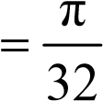 D³ = 0,0982D³ | D  3  0982  ,  0  z  W  ≥
Кольцо c отноше- нием d/D = 0,8 | π ⎡ d ⁴⎤  W_{z} = D³⎢1−⎛⎜ ⎞⎟ ⎥ = 0,0579D³ 32 ⎢⎣ ⎝ D⎠ ⎥⎦ | W  D ≥ 3 z  0,0579
Найденному значению момента сопротивления соответствуют следующие размеры поперечных сечений:
Форма сечения | Требуемые размеры | Принятые размеры, см | Площадь А, см²
Двутавр | W_{z} = 81,7 см³ | № 14 | 17,4
Прямоугольник | 8⋅10⁻⁵  b ≥ ³ = 0,0598 м;  0,375 | b = 6 h = 9 | b×h  6×9 = 45
 | 8⋅10⁻⁵  ≥ ³ = 0,0934  0,0982  3 8⋅10−5 = 0,111  Круг  ;  м  D  D  = 9,5  9  ,  70  5  ,  9  4  π  4  π  2  2  =  D  Кольцо  м  D  D  = 11,5;  d  = 9,2;  t  = 1,15  )  (  4  ,  37  36  ,  0  5  ,  11  4  π  2  =  D  ≥  0,0579 |  | 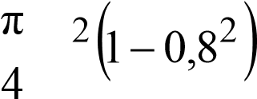
Требуемые размеры округлены в соответствии с ГОСТ 6636-69 (табл. П3) и занесены в третий столбец. Здесь d – внутренний диаметр полого сечения, а t – толщина его стенки. Металлоемкость балки определяется ее объемом, то есть произведением длины на площадь поперечного сечения. Поскольку длины балок одинаковы, сопоставим площади поперечных сечений различных форм с двутавровым:
Акруга 70,9 Апрям 45 Акольц 37,4 = = 4,07; = = 2,59; = = 2,15.
Адвут 17,4 Адвут 17,4 Адвут 17,4
Самое неэкономичное сечение – круг.

IV. Распределение напряжений по высоте поперечного сечения
Опасным для заданной схемы нагружения является крайнее правое сечение с максимальным изгибающим моментом. Однако поперечная сила в этом сечении равна нулю (см. рис. П1.3, б и в). На примере одного из рассматриваемых сечений (прямоугольного) на рис. П1.4 показаны эпюры распределения нормальных и касательных напряжений по высоте поперечного сечения в фактически разных по длине балки местах: эпюра σ в крайнем правом сечении, а эпюра τ – в сечении над опорой В.
1. Нормальные напряжения в произвольной точке поперечного сечения определяют по формуле
M ^{z} y,
σ =
I_{z}
где M_{z} – изгибающий момент; I_{z} – момент инерции.
Переменным параметром в формуле является у – ордината точки поперечного сечения. Зависимость напряжения от ординаты точки – линейная, поскольку переменная у в первой степени. Максимальные напряжения σ_{max} в точках, наиболее удаленных от центральной оси (рис. П1.4, б). В симметричных сечениях (круг, прямоугольник, двутавр и др.)
σ

0
z
b
y
h
/2
h
/2
y
τ

– 0 +
– 0 +
σ
max
τ
max
а

б

в

напряжения равны по величине, но противоположны по знаку.  Знак напряжения зави- | Рис. П1.4. Характер распределения нормальных (б) и касательных (в) напряжений в прямоугольном поперечном сечении (а) бруса при  поперечном изгибе
сит как от знака изгибающего момента, так и от положения рассматриваемой точки относительно оси z. Изгибающий момент в опасном сечении отрицателен (см. рис. П1.3, в), изогнутая ось балки выпукла вверх, верхняя часть растянута (знак напряжения положительный), нижняя часть балки сжата.
2. Касательные напряжения в произвольной точке вычисляют по формуле
Q _{y}⋅S_{z}′
τ = , b⋅I_{z}
где Q_{y} – поперечная сила; b – ширина сечения на уровне той точки, в которой вычисляют напряжение; I_{z} – момент инерции.
Переменным параметром в формуле является S_{z}′ – статический момент отсеченной части площади; зависит от ординаты у во второй степени. Поэтому касательные напряжения описываются уравнением параболы. Поперечная сила во всех сечениях балки отрицательна (см. рис. П1.3, б); она определяет знак касательных напряжений (рис. П1.4, в).
На основе приведенной формулы для некоторых часто применяемых сечений найдены выражения, по которым вычисляют максимальные касательные напряжения и выполняют проверку прочности, сопоставляя их с допускаемыми касательными напряжениями. Для стали Ст3 согласно рекомендациям, приведенным в табл. П3, [τ] = 75 МПа
Форма сечения | Максимальные касательные напряжения |  | σmax  τ  max
Двутавр | τmax | 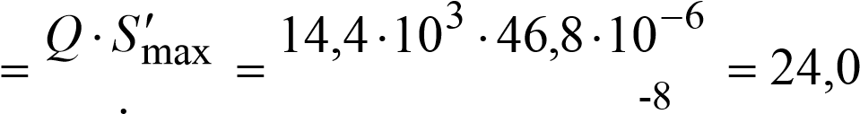  МПа; 0,0049⋅572⋅10 | 150  = 6,25 24
угольник | τmax | 3 314,4⋅10³  = = = 4,8 МПа;  2 A 2 45⋅10⁻⁴ | 150  = 31,2 4,8
Круг | τmax | 4 Q 4 14,4⋅10³  = = = 2,63 МПа;  3 A 3 70,9⋅10⁻⁴ | 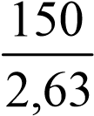 = 57
Кольцо | 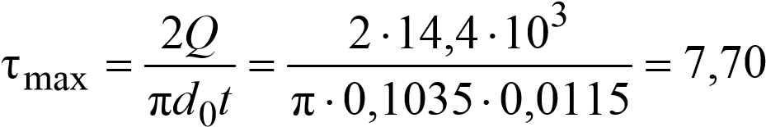 МПа |  | 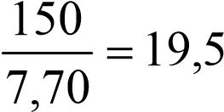
Прочность по касательным напряжениям обеспечена с большим запасом. Тем самым подтверждается положение о том, что при расчете на прочность длинных балок (ℓ ≈ 10 h) влиянием поперечных сил можно пренебречь.

Выводы
- Из условия прочности найдены размеры поперечных сечений балок различных вариантов исполнения. Размеры округлены до стандартных значений.
- Сопоставлены металлоемкости балок различных вариантов исполнения. По сравнению с двутавровым сечением самым неэкономичным является круг. пряжений по высоте поперечного сечения балки.

Задача №4
Для бруса из стали Ст5 определить внутренние усилия на каждом участке. Построить эпюры внутренних усилий (значения усилий в буквенном выражении), определить положения опас- M₀= 5 кН·м q = 4 кН/м ных сечений. Выполнить под- d/D = 0,7 h/b = 2 бор размеров поперечных сече- _{а = 0,5 м Ст4}
q
2
a
a
a
^{M0} ний; найденные размеры сечений округлить согласно ГОСТ 6636–69.

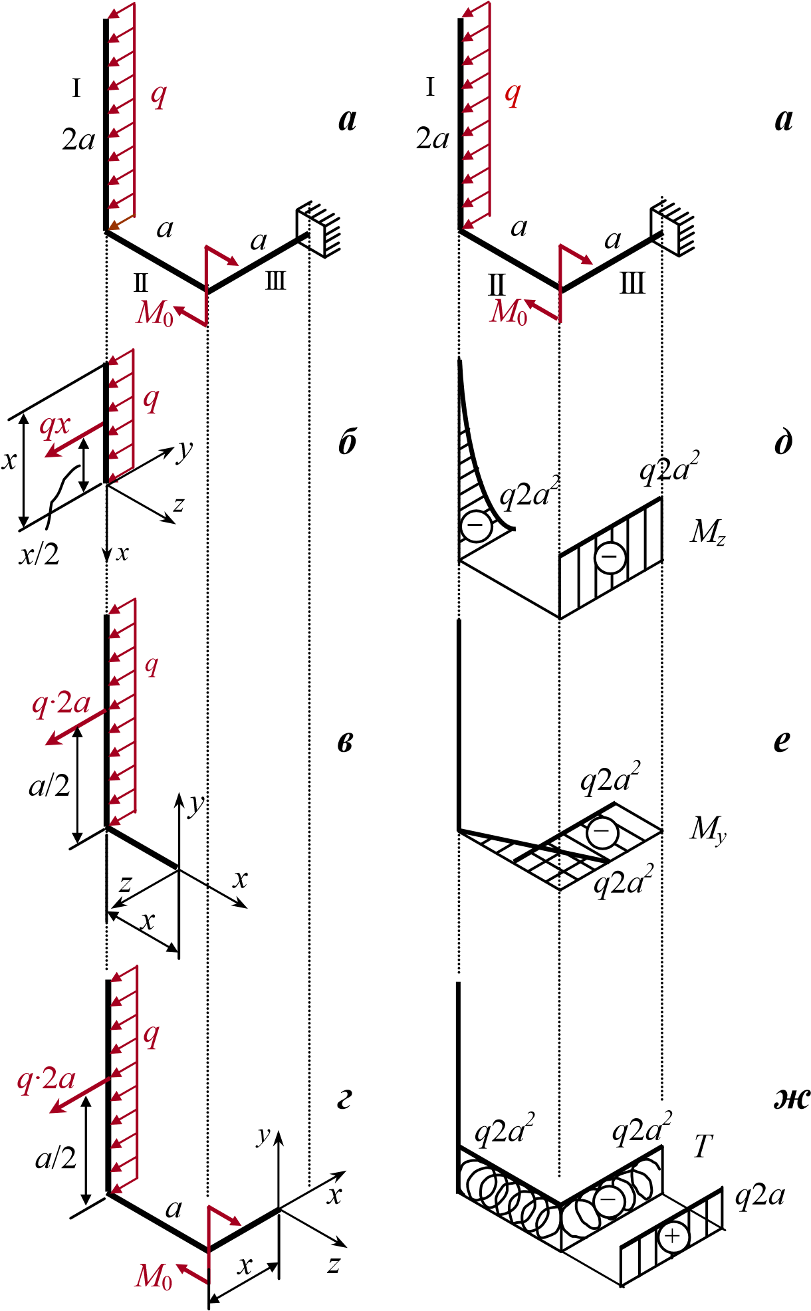N
Рис. П1.5. Схема нагружения бруса (а); отсеченная часть бруса на I участке (б); то же на II участке (в); то
же на III участке (г); эпюры изгибающих моментов (д),
(е); эпюра крутящих моментов и продольных усилий (ж)

Решение

I. Определение внутренних усилий
В общем случае нагружения пространственного бруса в защемлении возникает шесть опорных реакций: три силы и три момента. Если определять внутренние усилия со свободного конца бруса, то нет необходимости в нахождении опорных реакций. Пронумеруем участки римскими цифрами I, II и III (рис. П1.5, а). В произвольном сечении каждого участка рассечем брус на две части. Отбросив ту из частей, где находится защемление, поместим в сечение координатную систему xyz. Из условия равновесия найдем внутренние усилия и результат запишем в таблицу.
Для длинных балок (ℓ > 5h) влиянием поперечных сил Q

Внутренние усилия | I участок 0 ≤ x ≤ 2a |  | II участок  0 ≤ x ≤ a |  | III участок  0 ≤ x ≤ 2a
 | от силового  фактора |  | от силового  фактора |  | от силового  фактора
 | q | M₀ | q | M₀ | q | M₀
M_{x} = T | 0 | 0 | -q·2a·a | 0 | 0 | -M₀
M_{y} | 0 | 0 | -q·2a·x | 0 | -q·2a·a | 0
M_{z} | -qx (x/2) | 0 | 0 | 0 | -q·2a·a | 0
N | 0 | 0 | 0 | 0 | q·2a | 0
^{обычно пренебре-} Внутренние усилия в рассчитываемом ломаном брусе гают, поскольку касательные на-
пряжения τ от Q на порядок меньше нормальных σ от M.
Знаки внутренних усилий устанавливаем согласно правилам теоретической
механики: если
при взгляде в торец отсеченной части бруса внутренний момент, уравновешивающий внешнюю нагрузку, вращает против хода часовой стрелки, то его считают положительным.

II. Построение эпюр внутренних усилий
Каждую из эпюр изгибающих моментов M_{y} и M_{z} построим в отдельности на растянутой части бруса (рис. П1.5, д, е). Эпюры крутящего момента Т и осевого усилия N целесообразно совместить.
Сопоставив эпюры внутренних усилий, можно заключить, что опасными являются следующие сечения:
участок I – при x = 2a, плоский изгиб; участок II – при x = a, совместное действие изгиба и кручения; участок III – имеет место изгиб в двух плоскостях, кручение и растя-
жение; огибающие всех эпюр параллельны базисной линии – все сечения равноопасны;

III. Проектный расчет
Для использования условия прочности на первом участке потребуется допускаемое напряжение на изгиб. На двух других участках ломаного бруса имеет место совместное действие изгиба и кручения. В этом случае эквивалентное напряжение, найденное по теориям прочности, сопоставляют с допускаемым, определенным при растяжении. Поэтому, воспользовавшись табл. П3.4, выпишем и будем использовать рекомендуемые значения допускаемых напряжений для стали Ст5 как при изгибе, так и при растяжении. Допускаемое напряжение при растяжении [σ_{р}] = 165 МПа, при изгибе [σ_{из}] = 200 МПа.
Участок I
Из условия прочности при плоском изгибе определяем требуемое значение момента сопротивления
_{M}^{W}max_{z} ≤ [^{σ}_{из}] ⇒ ^{W}_{z} ≥ ^{M}[σmax_{из}] = 2[σ^{qa}_{из}2] = 2⋅4200⋅10⋅310⋅0₆,52 =1⋅10−5м3 .

^{σ}_{max} =
C учетом отношения высоты прямоугольника к его ширине h/b = 2 момент сопротивления прямоугольного сечения
W_{z} = bh2 = b(2b)2 = 2b3, откуда b ≥ 3 3Wz = 3 31⋅10−5 = 0,0247 м.
6 6 3 2 2
Округлив размер ширины до стандартного значения b = 25 мм, найдем высоту прямоугольного сечения h = 2·25 = 50 мм.
Участок II
Из условия прочности при изгибе с кручением находим требуемое значение момента сопротивления круглого сплошного сечения
^{M}прив [ ] ^{M}прив π 3 σ_{экв} = ≤ σ_{р} , откуда ^{W}_{ос} = = d .
Wос [σр] 32
При использовании III гипотезы прочности приведенный момент
d ≥ 3
(
)
(
)
2
2
2
2
2
2
2
2
прив
2
2
2
2
qa
qa
qa
T
M
M
М
y
z
⋅
=
+
=
+
+
=
.
Требуемый

диаметр

поперечного

сечения

круга

[]
м
0559
,
0
10
165
π
5
,
0
10
4
2
2
32
σ
π
32
3
6
2
3
р
прив
=
⋅
⋅
⋅
⋅
⋅
⋅
=
M
.
В соответствии с ГОСТ 6636–69 принимаем диаметр d = 56 мм.
Участок III
На участке действуют четыре внутренних усилия. Подбор сечения выполним из условия прочности при изгибе с кручением, то есть, учитывая два изгибающих M_{z}, M_{y} и крутящий T моменты, а при поверочном расчете учтем еще и продольное усилие N. Требуемый момент сопротивления
Mприв π 3⎡ ⎛ d ⎞4⎤
^{W}_{ос} = = D ⎢1−⎜ ⎟ ⎥ , [σ] 32 ⎢⎣ ⎝ D ⎠ ⎥⎦
где D – наружный диаметр трубчатого сечения; d – диаметр полости.
М_{прив} = ;
)
(
8
)
2
(
)
2
(
2
0
2
2
2
0
2
2
2
2
2
2
2
M
qa
M
qa
qa
T
M
M
y
z
+
=
+
+
=
+
+
)
(
м
Н
5745
5000
5
,
0
4000
8
2
2
2
прив
⋅
=
+
⋅
=
M
.
Для трубчатого сечения момент сопротивления
π ₃ ⎡ ⎛ d ⎞⁴ ⎤
W_{ос} = D ⎢1− ⎜ ⎟ ⎥ .
32 ⎢⎣ ⎝ D ⎠ ⎥⎦
Требуемый наружный диаметр полого поперечного сечения круга
32M_{прив} 32⋅5745
D ≥ ₃ = 3 = 0,0776 м. π[ ]σ_{р} ⋅[1− (d / D)⁴] π⋅165⋅10⁶(1−0,7⁴)
Округлив до стандартного значения, принимаем D = 80 мм.
Поверочный расчет
Момент сопротивления и площадь поперечного сечения бруса π 3⎡ ⎛ d ⎞4⎤ π 3( 4) −6 3
W_{ос} = D ⎢1−⎜ ⎟ ⎥ = 0,08 1−0,7 = 38,2⋅10 м .
32 ⎢⎣ ⎝ D⎠ ⎥⎦ 32
π 2⎡ ⎛ d ⎞2⎤ π 2( 2) −3 2
A = D ⎢1− ⎜ ⎟ ⎥ = 0,08 1−0,7 = 2,56⋅10 м .
4 ⎢⎣ ⎝ D ⎠ ⎥⎦ 4
Напряжение от изгиба в двух плоскостях и от кручения
σ_{экв} = 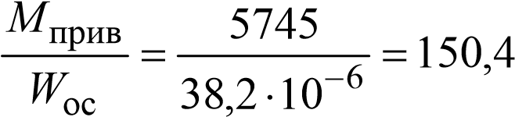МПа ≤ [ ]σ
Напряжение от действия продольной силы N
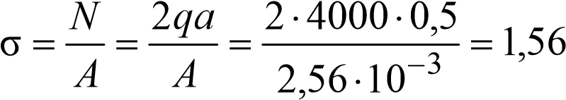МПа .
Суммарное нормальное напряжение 150,4+1,56 ≈ 152 МПа, что меньше допускаемого [σ] = 165 МПа.
Как видно из поверочного расчета, доля нормального напряжения, вызванная осевой силой N, незначительна. В рассматриваемом примере она составляет около 1 % от общего напряжения σ. Поэтому при подборе размеров поперечного сечения осевой составляющей нагрузки в первом приближении часто пренебрегают.

Вывод
Из условий прочности подобраны размеры поперечных сечений ломаного бруса при различных сочетаниях внутренних усилий. Размеры округлены в соответствие со стандартом.

ПРИЛОЖЕНИЕ 2
Таблица П2.1

x
b
y
d
h
4
d
b
−
t
Двутавры стальные горячекатаные (ГОСТ 8239–89) A – площадь поперечного S – статический момент сечения; полусечения;
I – момент инерции; i – радиус инерции; W – момент сопротивления;
№ | h,  мм | b,  мм | d,  мм | t,  мм | A, см2 | m,  кг | I_{x},  см4 | W_{x}, см3 | i_{x},  см | S_{x}, см3 | I_{y},  см4 | W_{y}, см3 | i_{y},  см
10 | 100 | 55 | 4,5 | 7,2 | 12,0 | 9,46 | 198 | 39,7 | 4,06 | 23,0 | 17,9 | 6,49 | 1,22
12 | 120 | 64 | 4,8 | 7,3 | 14,7 | 11,5 | 350 | 58,4 | 4,88 | 33,7 | 27,9 | 8,72 | 1,38
14 | 140 | 73 | 4,9 | 7,5 | 17,4 | 13,7 | 572 | 81,7 | 5,73 | 46,8 | 41,9 | 11,5 | 1,55
16 | 160 | 81 | 5,0 | 7,8 | 20,2 | 15,9 | 873 | 109 | 6,57 | 62,3 | 58,6 | 14,5 | 1,70
18 | 180 | 90 | 5,1 | 8,1 | 23,4 | 18,4 | 1290 | 143 | 7,42 | 81,4 | 82,6 | 18,4 | 1,88
18а | 180 | 100 | 5,1 | 8,3 | 25,4 | 19,3 | 1430 | 159 | 7,51 | 89,8 | 114 | 22,8 | 2,12
20 | 200 | 100 | 5,2 | 8,4 | 26,8 | 21,0 | 1840 | 184 | 8,28 | 104 | 115 | 23,1 | 2,07
20а | 200 | 110 | 5,2 | 8,6 | 28,9 | 22,7 | 2030 | 203 | 8,37 | 114 | 155 | 28,2 | 2,32
22 | 220 | 110 | 5,4 | 8,7 | 30,6 | 24,0 | 2550 | 232 | 9,13 | 131 | 157 | 28,6 | 2,27
22а | 220 | 120 | 5,4 | 8,9 | 32,8 | 25,8 | 2790 | 254 | 9,22 | 143 | 206 | 34,3 | 2,50
24 | 240 | 115 | 5,6 | 9,5 | 34,8 | 27,3 | 3460 | 289 | 9,97 | 163 | 198 | 34,5 | 2,37
24а | 240 | 125 | 5,6 | 9,8 | 37,5 | 29,4 | 3800 | 317 | 10,1 | 178 | 260 | 41,6 | 2,63
27 | 270 | 125 | 6,0 | 9,8 | 40,2 | 31,5 | 5010 | 371 | 11,2 | 210 | 260 | 41,5 | 2,54
27а | 270 | 135 | 6,0 | 10,2 | 43,2 | 33,9 | 5500 | 407 | 11,3 | 229 | 337 | 50,0 | 2,80
30 | 300 | 135 | 6,5 | 102 | 46,5 | 33,5 | 7080 | 472 | 12,3 | 268 | 337 | 49,9 | 2,69
30а | 300 | 145 | 6,5 | 10,7 | 49,5 | 39,2 | 7780 | 518 | 12,5 | 292 | 436 | 60,1 | 2,95
33 | 330 | 140 | 7,0 | 11,2 | 53,8 | 42,2 | 9840 | 597 | 13,5 | 339 | 419 | 59,9 | 2,79
36 | 360 | 145 | 7,5 | 12,3 | 61,9 | 48,6 | 13380 | 743 | 14,7 | 423 | 516 | 71,1 | 2,89
40 | 400 | 155 | 8,3 | 13,0 | 72,6 | 57,0 | 19062 | 953 | 16,2 | 545 | 667 | 86,1 | 3,03
45 | 450 | 160 | 9,0 | 14,2 | 84,7 | 66,5 | 27696 | 1231 | 18,1 | 708 | 808 | 101 | 3,09
50 | 500 | 170 | 10 | 15,2 | 100 | 78,5 | 39727 | 1589 | 19,9 | 919 | 1043 | 123 | 3,23
55 | 550 | 180 | 11 | 16,5 | 118 | 92,6 | 55962 | 2035 | 21,8 | 1181 | 1356 | 151 | 3,39
60 | 600 | 190 | 12 | 17,8 | 138 | 108 | 76806 | 2560 | 23,6 | 1491 | 1725 | 182 | 3,54

Таблица П2.2
Нормальные линейные размеры (выписка из ГОСТ 6636–69)
Ряды
Ra5 | Ra10 | Ra20 | Ra40 | Ra5 | Ra10 | Ra20 | Ra40
1,0 | 1,0 | 1,0  1,1 | 1,0  1,05  1,1  1,15 | 4,0 | 4,0 | 4,0  4,5 | 4,0  4,2  4,5  4,8
 | 1,2 | 1,2  1,4 | 1,2  1,3  1,4  1,5 |  | 5,0 | 5,0  5,6 | 5,0  5,3  5,6  6,0
1,6 | 1,6 | 1,6  1,8 | 1,6  1,7  1,8  1,9 | 6,3 | 6,3 | 6,3  7,1 | 6,3  6,7  7,1  7,5
 | 2,0 | 2,0  2,2 | 2,0  2,1  2,2  2,4 |  | 8,0 | 8,0  9,0 | 8,0  8,5  9,0  9,5
2,5 | 2,5 | 2,5  2,8 | 2,5  2,6  2,8  3,0 | Примечания:  - Размеры, кратные приведенным в таблице, получаются умножением на  0,01; 0,1; 10; 100.  - При выборе размеров предпочтение следует отдавать числам из рядов с более крупной градацией (Ra5 – Ra10).
 | 3,2 | 3,2  3,6 | 3,2  3,4  3,6  3,8

Таблица П2.3
Механические свойства сталей углеродистых качественных (выписка из ГОСТ 1050-88)
Марка | σ_{0.2}, МПа | σ_{в}, МПа | δ, % | ψ, %
10 | 210 | 340-420 | 31 | 55
20 | 250 | 420-500 | 25 | 55
30 | 300 | 500-600 | 21 | 50
40 | 340 | 580-700 | 19 | 45
45 | 360 | 610-750 | 16 | 40
50 | 380 | 640-800 | 14 | 40
60 | 410 | 690-900 | 12 | 35
Модули упругости: Е = 190–210 ГПа; G = 79–81 ГПа
Таблица П2.4 Допускаемые напряжения при статической нагрузке для углеродистых сталей обыкновенного качества в горячекатаном состоянии *
Марка стали |  | Допускаемые напряжения, МПа
 | при растя- жении [σ_{р}] | при изгибе  [σ_{из}] | при круче-  нии [τ_{кр}] | при срезе  [τ_{ср}] | при смятии  [σ_{см}]
Ст2 | 115 | 140 | 85 | 70 | 175
Ст3 | 125 | 150 | 95 | 75 | 190
Ст4 | 140 | 170 | 105 | 85 | 210
Ст5 | 165 | 200 | 125 | 100 | 250
Ст6 | 195 | 230 | 145 | 115 | 290
* Горский А. И., Иванов-Емин Е. Б., Кареновский А. И. Определение допускаемых напряжений при расчетах на прочность. М.: НИИмаш, 1974.

Таблица П2.5
Кратные и дольные единицы
Приставка | Гига | Мега | Кило | Гекто | Дека | Деци | Санти | Милли | Микро | Нано
Обозначение | Г | М | к | г | да | д | с | м | мк | н
Множитель | 109 | 10⁶ | 10³ | 10² | 10 | 10-1 | 10-2 | 10⁻³ | 10⁻⁶ | 10-9

Таблица П2.6 Единицы механических величин в Международной системе единиц (СИ)
Величина |  | Единица СИ
Наименование | Обозначение | Наименование | Обозначение | Соотношение единиц
Сила | F, Q, N | Ньютон | Н | 1 Н = 0,102 кгс
Напряжение | σ, τ | Паскаль | Па | 1 Па = 1 Н/м²
Модуль упругости | E, G | Паскаль | Па | кгс  1МПа= 0,102  мм²
Момент силы | M, T | Ньютон-метр | Н·м | 1 Н·м = 0,102 кгс·м
Погонная нагрузка | q | Ньютон на метр | Н/м | 1 Н/м = 0,102 кгс/м

СПИСОК РЕКОМЕНДУЕМОЙ ЛИТЕРАТУРЫ
- Александров, А. В. Сопротивление материалов : учеб. для вузов / А. В. Александров, В. Д. Потапов, Б. П. Державин. – М.: Высш. шк., 2003. – 560 с.
- Горшков, А. Г. Сопротивление материалов : учеб. пособие /
А. Г. Горшков, В. Н. Трошин, В. И. Шалашилин. – М.: ФИЗМАТЛИТ, 2005. – 544 с.
- Сопротивление материалов : учеб пособие / Н. А. Костенко [и др]. – М.: Высш. шк., 2004. – 430 с.
- Подскребко, М. Д. Сопротивление материалов : учеб. / М. Д. Подскребко. – Минск : Выш. шк., 2007. – 797 с.
- Беляев, Н. М. Сопротивление материалов / Н. М. Беляев. – М.: Наука, 1976. – 607 с.

Учебное издание

Валентин Иванович Водопьянов
Алексей Николаевич Савкин
Олег Викторович Кондратьев

КУРС СОПРОТИВЛЕНИЯ МАТЕРИАЛОВ С ПРИМЕРАМИ И ЗАДАЧАМИ

Учебное пособие

Редактор Л. Н. Рыжих

Темплан 2012 г. (учебники и учебные пособия). Поз. № 75.
Подписано в печать 20.12.2012. Формат 60x84 1/16. Бумага газетная.
Гарнитура Times. Печать офсетная. Усл. печ. л. 7,91. Уч.-изд. л. 9,72.
Тираж 130 экз. Заказ

Волгоградский государственный технический университет.
400005, г. Волгоград, просп. им. В. И. Ленина, 28, корп. 1.

Отпечатано в типографии ИУНЛ ВолгГТУ.
400005, г. Волгоград, просп. им. В. И. Ленина, 28, корп. 7.

